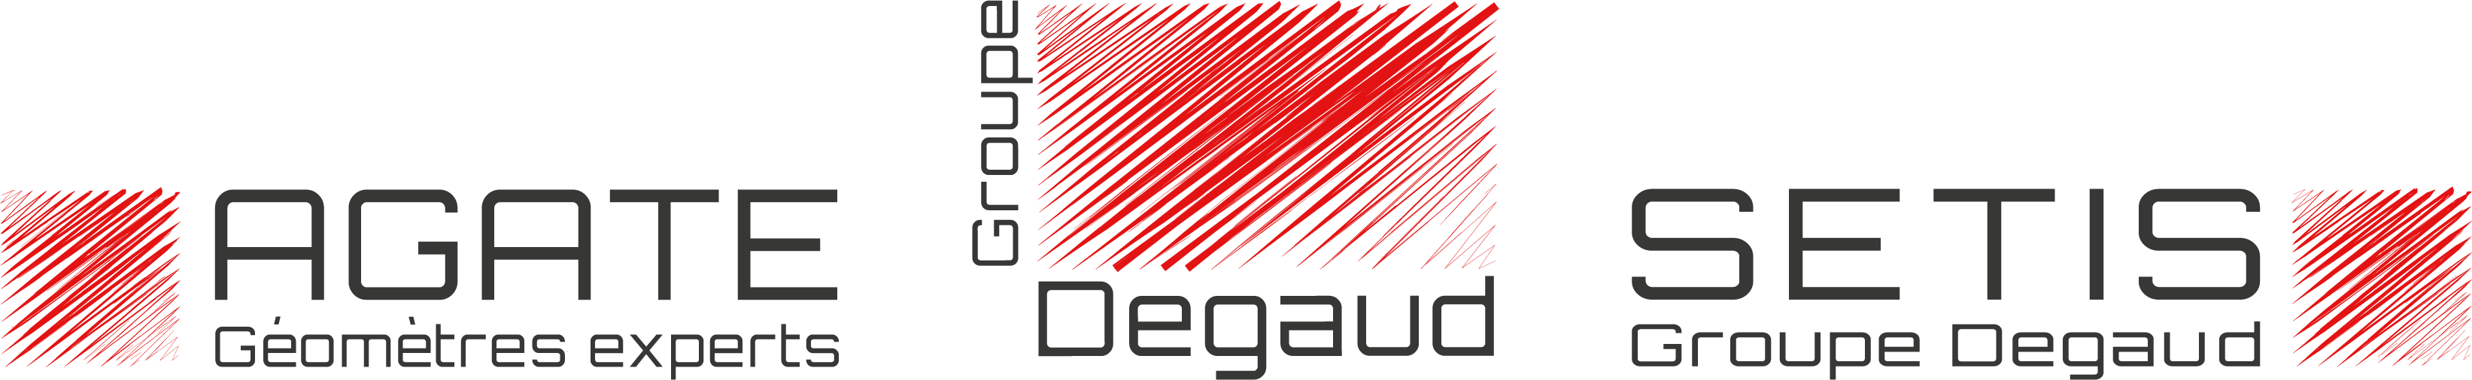

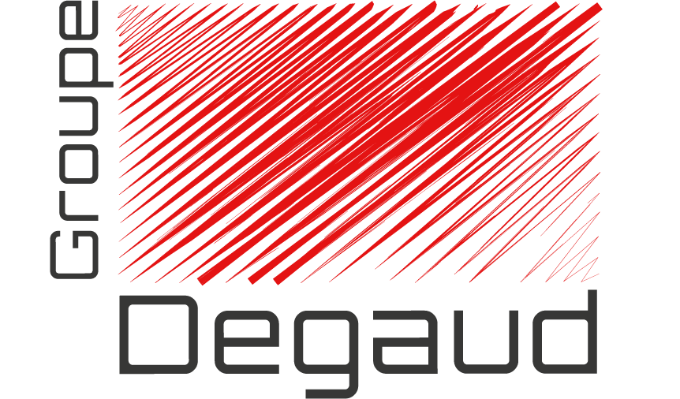

Le Service Relevés de bâtiments recrute un Géomètre
Poste 100% bureau pour dessiner les plans
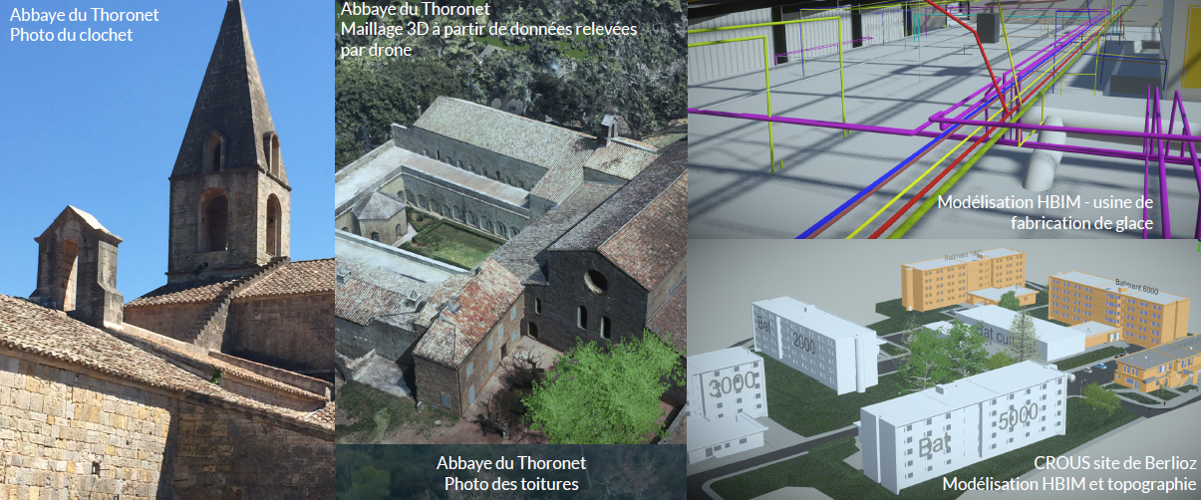

Forts de leurs 145 collaborateurs répartis sur 7 sites différents,
le Groupe Degaud et ses deux sociétés - AGATE et SETIS – regroupent des compétences
en aménagement du territoire et mesures sur site depuis plus de 72 ans.
La notion de service rendu est historiquement l'une des valeurs fortes de notre groupe. Conseil, qualification, disponibilité, réactivité, adaptabilité et suivi des dossiers jusqu'à leur parfait achèvement sont autant de qualités garantes de la satisfaction de nos clients.

Pour être leader en région Rhône-Alpes, nous investissons dans du matériel de pointe
qui nous permet de répondre aux besoins exigeants de nos clients.
Prêt à embarquer avec nous ?

Envie de rejoindre des équipes dynamiques et conviviales, pour participer à la fois à des chantiers de proximité et à des projets d’envergure ?

Venez nous rencontrer pour discuter de nos offres et notamment celle de :
GEOMETRE EN DESSIN DE PLANS DE BATIMENT H/F

Vous rejoindrez l’équipe de Quentin, Cédric, Mathieu, Katia, Manon et Sandrine

Notre activité « Relevés de bâtiments » consiste à relever et à établir des plans relatifs aux constructions (étage, façade, toiture, coupe/élévation). Les équipes de terrain et les équipes de bureau travaillent en étroite collaboration.

Nous utilisons essentiellement des scanners lasers statiques et dynamiques et les logiciels de la suite BENTLEY pour traiter des nuages de points 3D haute densité.

- Vos missions :

Sous la responsabilité du chef de service, vous serez en charge de l’établissement des plans de bâtiment : étages, façades, coupes, toitures, etc…à partir de nuages de points 3D.

Vous serez en charge dans un premier temps de traitements simples. Au fur et à mesure de votre montée en compétences, des dossiers plus compliqués vous seront attribués.

Vous serez responsable du bon déroulement du dossier jusqu’à la livraison des plans et fichiers.

Vous effectuerez les autocontrôles des prestations réalisées.

Vous avez un goût prononcé pour la DAO et pour le travail en équipe. Vous aurez à rendre compte de l’avancement et la tenue de vos missions.

Vous recevrez une formation sur le logiciel DAO MicroStation (BENTLEY) et sur les outils métiers que nous avons développés. Notre force s’appuie sur des méthodes de travail performantes et homogènes.

- Vous vous reconnaissez dans ce profil :

Issu(e) d’une formation BTS ou Ingénieur Métiers du Géomètre-Topographe ou équivalent, vous êtes rigoureux (se), autonome et méthodique.

Vous aimez l’architecture et la précision des plans au 1/100ème et au 1/50ème.

Votre pratique des logiciels Autocad / Bentley Microstation sera un plus.

Une expérience similaire réussie de 2 ans est souhaitée, débutant accepté.

- Informations complémentaires :

- Poste basé à Grenoble (38)
- A pourvoir dès que possible
- Embauche en CDI ou CDD 5 mois en vue d’embauche
- Contrat 35h avec annualisation du temps de travail,
- RTT + Prime (participation + intéressement) + Mutuelle (prise en charge à 80%) + CSE (chèques vacances).
- Salaire selon profil et expérience
- Plan de Mobilité Entreprise avec Forfait mobilité durable (vélo / covoiturage / TC occasionnel / EDPM en location), participation aux frais de TC et de location de vélo à hauteur de 50%,
- Carnet d’accueil remis à l’embauche et processus de parrainage pour une parfaite intégration
- Culture opérationnelle forte

Vous pouvez consulter notre site www.groupe-degaud.fr pour plus d’informations.

Pour postuler c’est facile

Envoyer CV + lettre de motivation + prétentions salariales à recrutement@groupe-degaud.fr
